单选题

1. def是python的关键字，是专门用来定义自定义函数的。

A.正确 B.错误

2. 在自定义函数中，return是用来返回一个对象，这个对象可以是函数处理的结果，也可以是函数处理状态等等。

A.正确 B.错误

3.有如图1所示的程序段：

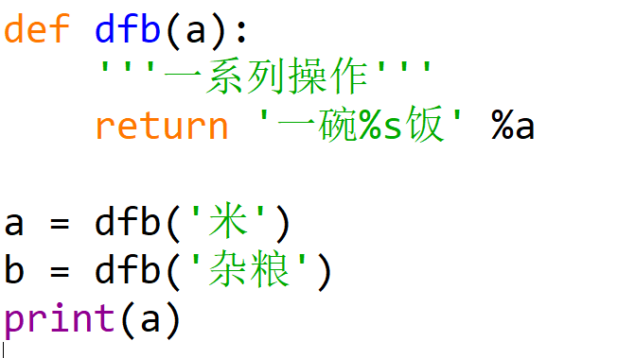

图1

这段程序执行的结果是：

A.”一碗米饭”

B.一碗米饭

C. 一碗%s饭

D.’ 一碗%s饭’

4. 如图2所示的程序段，程序输出的结果是：一碗杂粮饭。

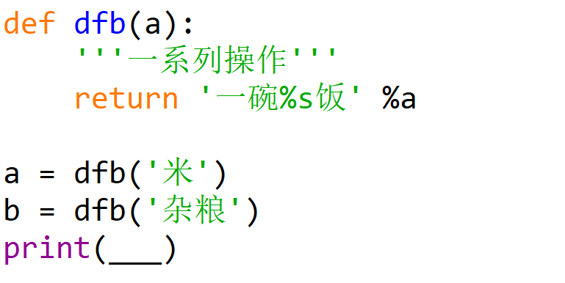

图2

在横线处应该填写：

A. a

B. b

5.如图3所示的程序段，程序运行结果是：

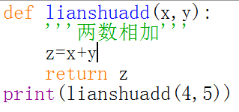

图3

A.4

B.5

C.9

D.18

6. 如图4所示的程序段：

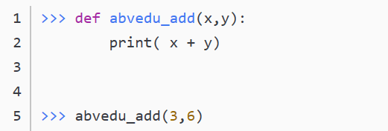

图4

这段程序执行的结果是：

A.3

B.6

C.9

D.18

7.请规划量化位数不同，对于采集音频文件保真度实验，设计对比表格，并能根据表格及音频文件质量，得出结论。